记：目前我基本上完成资源区的编写，功能基本上实现。现在距离中期审核应该也就是一个多月的时间了，我在这里发布一个制作的规则，方便各位协同制作出风格统一的网站：

1.数据库：

关于数据表，我们大家都会用到的就是用户信息表，所以我在这里统一要求该表形式如下，这只是最基本的要求，之后还会有更多的字段需要加入，边做边扩充：

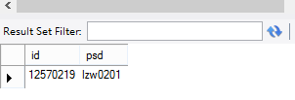

字段类型均为varchar(15)，not null,方便我们整合之后的数据库调用。

2.全局变量

我设计了一个登陆功能，如果登陆成功就将当前用户的id和psd存进一个session对象，当用户想查询用户信息的时候就会先查看这个session，根据内容显示用户信息，如果session不存在就提示用户登录。这个功能需要在所有的板块出现，所以我们可以等最后再添加，之前大家只需要把涉及账户信息的action空出来就行。

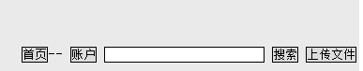

这是我资源区的一个例子，账户按钮没有action但是以后会用到，就是这个意思。

3.网站风格

我们走的简约路线（其实是因为高大上的不会做(+﹏+)~）

所以css上的应用不会很复杂，这样也不会耽误大家太多时间学习这些东西。

主题色：深灰#D1D1D1 浅灰#EAEAEA 白色#FFFFFF

*{

margin:0px;

padding:0px;

border:0px;

}

html{

background-color:#D1D1D1;

}

这个是所有css样式文件都要有的，这样背景色就是深灰色了。

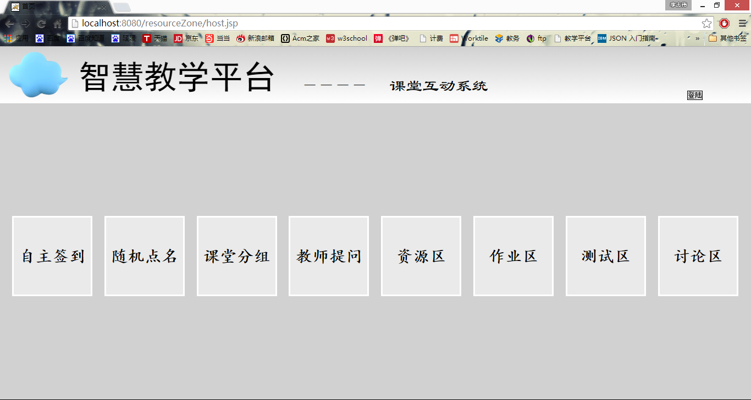

这是我做的一个首页，可以看到这三种颜色的使用方式。

图标：  
我选择了一个萌萌哒蓝色云朵作为我们网站的标志

直接另存为这张图就能用，请把它命名为1.jpg。



页面布局：

关于这个问题，中期之后的任务可能会考虑不较多，前期的任务除了我的资源区，自主签到、随即点名、课堂分组和教师提问四个功能可以自由发挥布局，但是原则是：必须使用之前的三种主题色，板块名称由（小云朵+中文）组成，其他自由发挥。为了方便使用，每个页面都要包含返回首页的功能，该功能只要留出接口就行了，因为我已经做了。

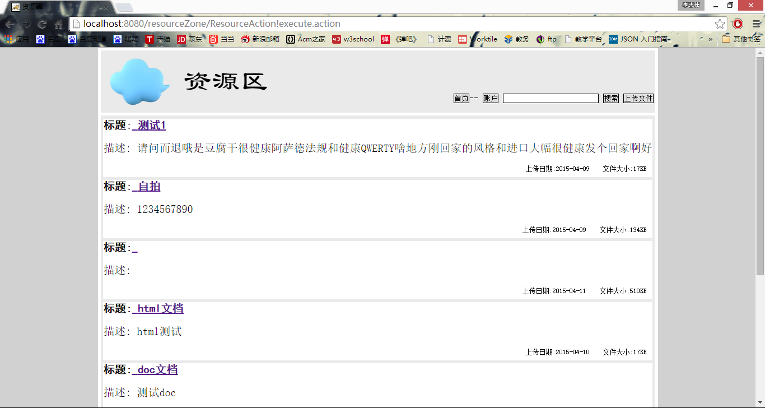这是资源区的例子。

4.服务器文件目录

如果你的项目部署到了apache上，那么在apache安装目录下的webapps文件夹内会有一个与你项目同名的文件夹，在那个里面建立两个文件夹：css文件夹，这个用来存放css样式文件，因为我们的样式是采用外连接的形式调用的，css文件名以所在页面的名称命名，例如resourcehost.jsp页面的css文件名为resourcehost.css；image文件夹，这个文件夹存放网站中所用的图片，那个小云的图片就放在这里面，需要时在页面中使用。

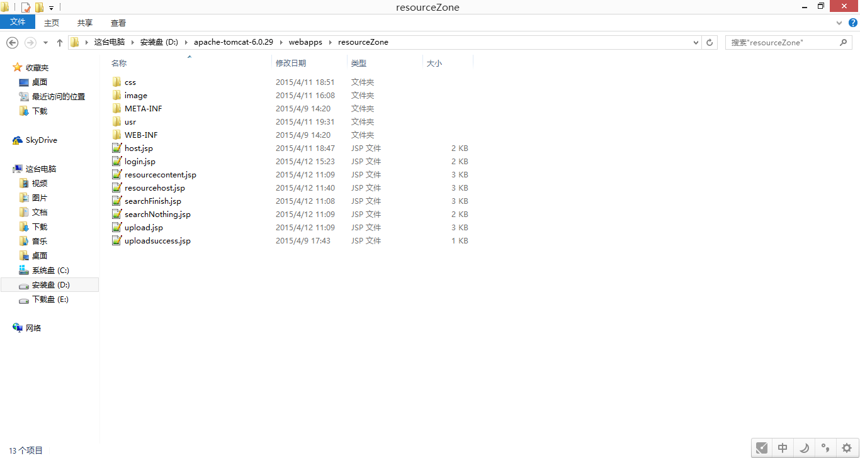

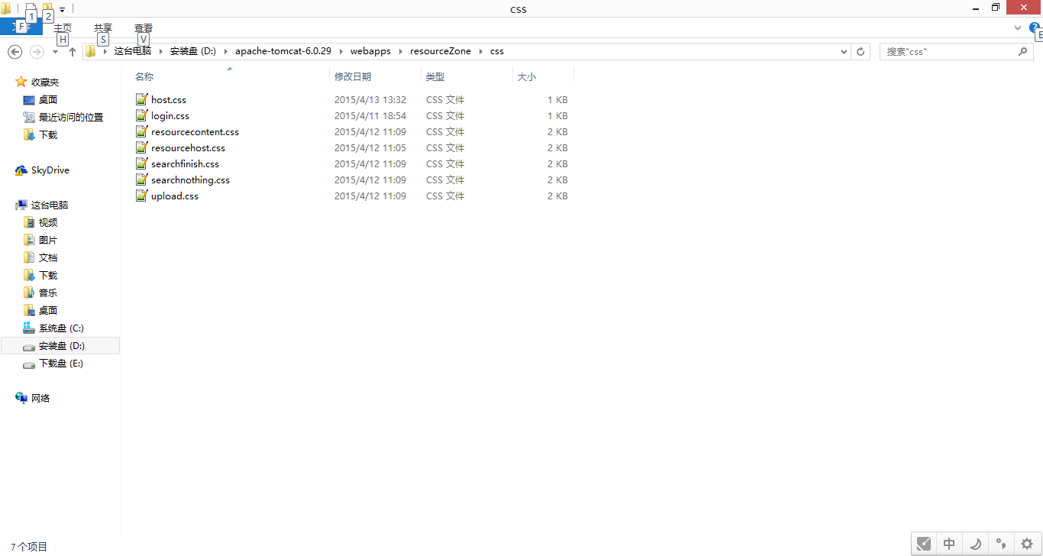

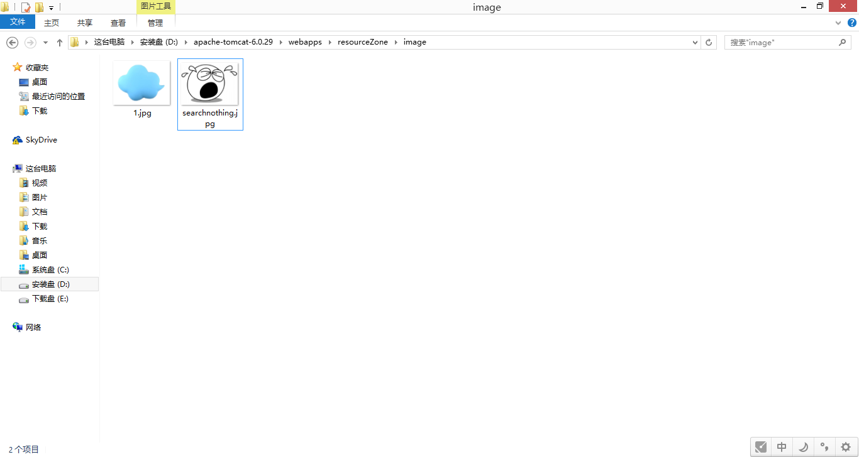

这是我的文件夹截图。

\*\***最后希望大家认真完成中期目标，毕竟项目中学到知识是我们的最终目的，还有不能让廖大爷没面子，你懂的。**

**有什么问题可以当面商量，及时解决，感谢大家的努力和配合！！**